1:个人设置页面用户头像信息在登录接口中未返回

2:个人设置页面更换头像接口未指明
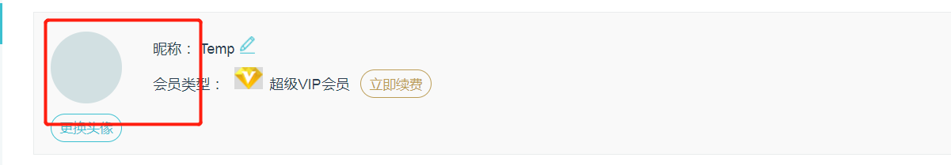
3:个人设置页面邮箱绑定、修改密码、找回密码的交互逻辑在设计稿中未指明
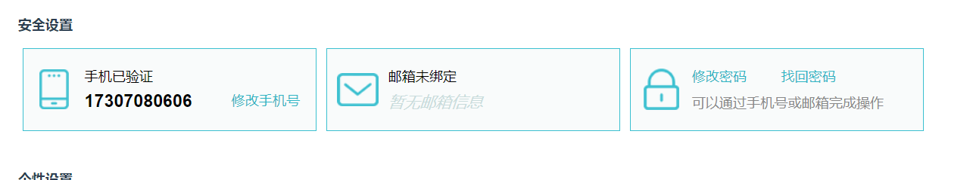
4：个人设置中个性设置交互逻辑在设计稿中未指明，且没有找到相应的接口
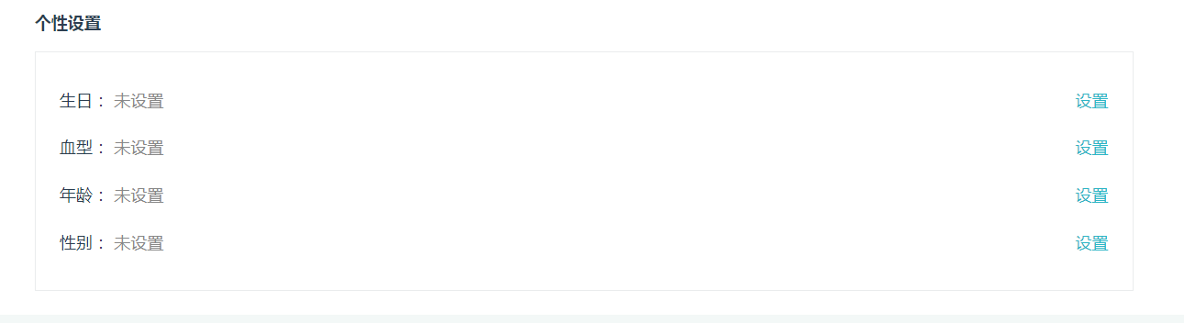
5；查询订单接口不支持设计稿中的时间段查询
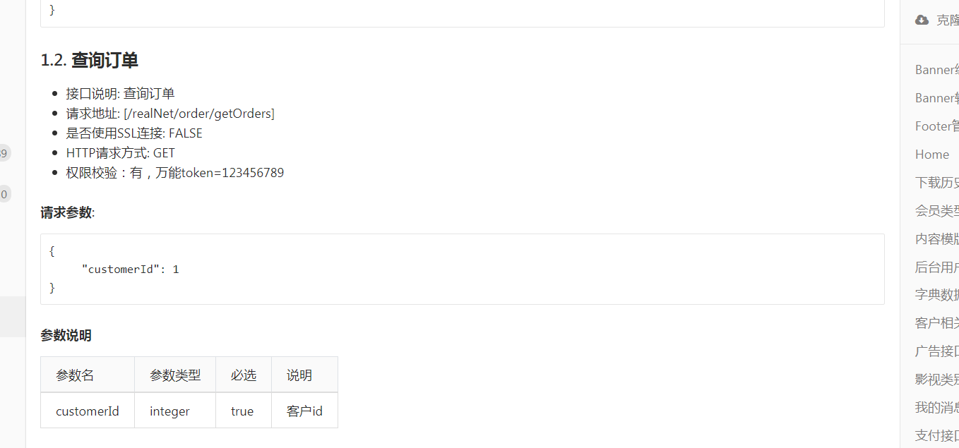
6：订单管理中编辑功能的交互在设计稿中没有指明
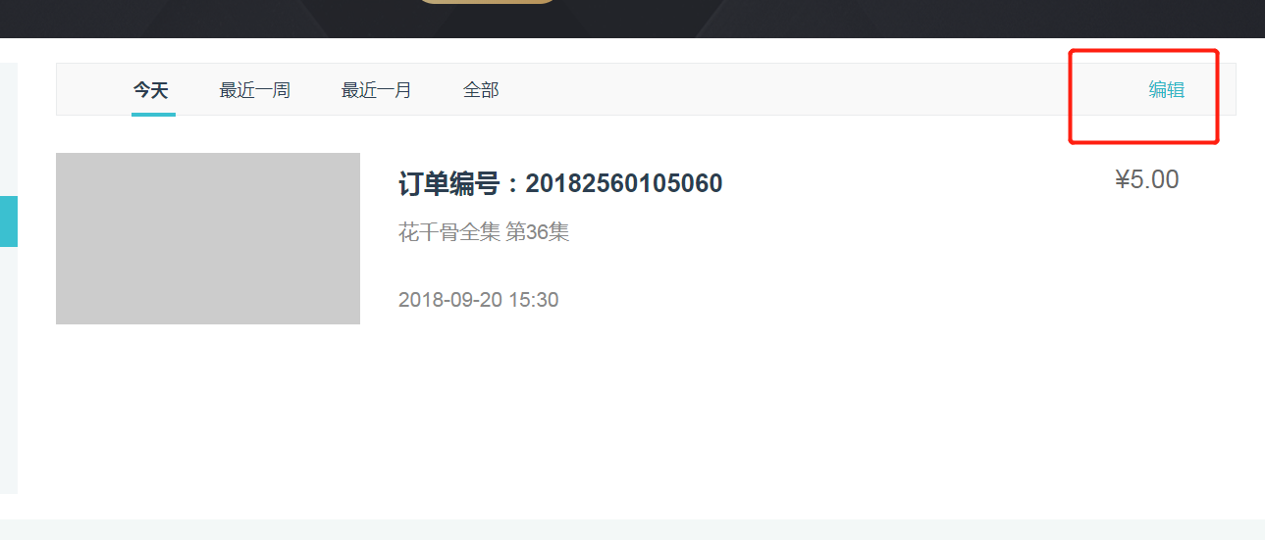
7：我的消息页面中头像信息在接口中未返回
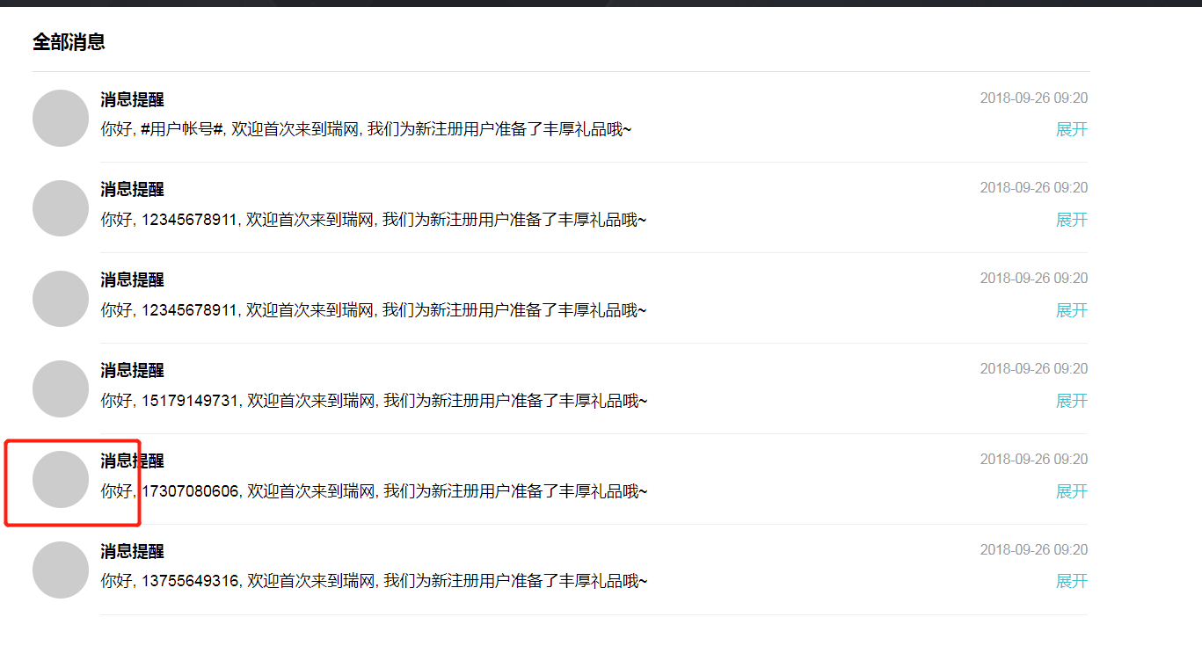
8：更新下订单查询、收藏记录查询，观看记录查询、下载历史查询接口返回参数的字段注释，便于前端做数据回显

